24 ноября Классная работа «Умножение. Переместительное свойство умножения» |  |  |  | 24 ноября Классная работа «Умножение. Переместительное свойство умножения»
1. Повторение А.Г. Мерзляк «Математика 5 класс» |  |  |  | 1. Повторение А.Г. Мерзляк «Математика 5 класс»
Все вместе | Индивидуально |  | Индивидуально | Все вместе | Индивидуально |  | Индивидуально
стр.113 № 417 1) стр.109 № 3 | стр.113 № 417 2)  стр.109 № 4 |  | стр.113 № 417 3) | стр.113 № 417 1) стр.109 № 3 | стр.113 № 417 2)  стр.109 № 4 |  | стр.113 № 417 3)
2. Проверка домашнего задания |  |  |  | 2. Проверка домашнего задания
Самостоятельная работа  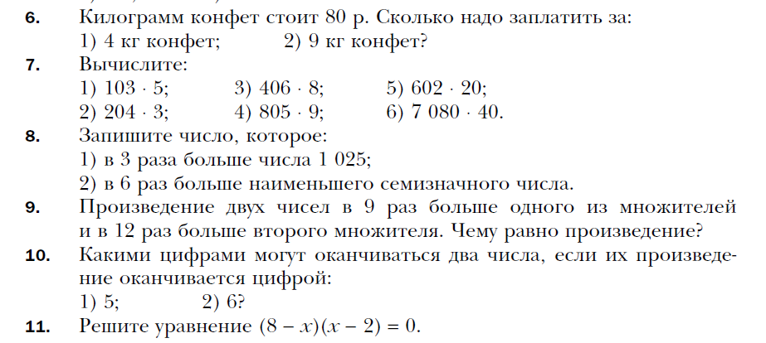 |  |  |  | Самостоятельная работа
Все вместе  А.Г. Мерзляк «Дидактические материалы Математика 5 класс»  стр. 16 № 102 |  | Индивидуально  А.Г. Мерзляк «Дидактические материалы Математика 5 класс»  стр. 16 № 103 |  | Все вместе  А.Г. Мерзляк «Дидактические материалы Математика 5 класс»  стр. 16 № 102 |  | Индивидуально  А.Г. Мерзляк «Дидактические материалы Математика 5 класс»  стр. 16 № 103
3. Закрепление изучаемого материала |  |  |  | 3. Закрепление изучаемого материала
Все вместе |  | Индивидуально |  | Все вместе |  | Индивидуально
А.Г. Мерзляк «Рабочая тетрадь № 1 Математика 5 класс»  стр. 63 № 174  стр. 64 № 178 |  | А.Г. Мерзляк «Рабочая тетрадь № 1 Математика 5 класс»  стр. 63 № 175  стр. 64 № 180 |  | А.Г. Мерзляк «Рабочая тетрадь № 1 Математика 5 класс»  стр. 63 № 174  стр. 64 № 178 |  | А.Г. Мерзляк «Рабочая тетрадь № 1 Математика 5 класс»  стр. 63 № 175  стр. 64 № 180
А.Г. Мерзляк «Математика 5 класс»  стр. 111 № 401; № 399 1) |  | А.Г. Мерзляк «Математика 5 класс»  стр. 111 № 403; № 399 2) |  | А.Г. Мерзляк «Математика 5 класс»  стр. 111 № 401; № 399 1) |  | А.Г. Мерзляк «Математика 5 класс»  стр. 111 № 403; № 399 2)

4. Итог урока | 4. Итог урока
А.Г. Мерзляк «Математика 5 класс» стр. 113 № 412 | А.Г. Мерзляк «Математика 5 класс» стр. 113 № 412
5. Домашнее задание  Уметь отвечать на вопросы 1 – 7 § 16  Решить задачи: 400 1); 402; 404 | 5. Домашнее задание  Уметь отвечать на вопросы 1 – 7 § 16  Решить задачи: 400 1); 402; 404
Дополнительное задание (Для тех, кто хочет знать больше)   | Дополнительное задание (Для тех, кто хочет знать больше)
А.Г. Мерзляк «Математика 5 класс» стр. 113 № 413; № 419 2) | А.Г. Мерзляк «Математика 5 класс» стр. 113 № 413; № 419 2)

